МАОУ СОШ №7 г. Тобольск
учитель русского языка и литературы
Туркасова Ольга Игоревна
СЦЕНАРИЙ УРОКА ЛИТЕРАТУРЫ
В 7 КЛАССЕ
Тема: Жизненный и творческий путь А. П. Чехова.
Цели: расширить и углубить знания учащихся по биографии и творчеству А. П. Чехова, развивать эстетическое восприятие иллюстративного материала, развивать критическое мышление.
Тип урока: урок «открытия» нового знания;
Виды деятельности учащихся: поиск сведений о писателе с использованием текстов; устный или письменный ответ на вопрос; поиск незнакомых слов и определение их значения с помощью словарей и справочной литературы; эмоциональный отклик на услышанное, выражение личного отношения к прочитанному и увиденному.
Планируемые результаты:
Личностные: формирование мотивации к самосовершенствованию.
Метапредметные:
Познавательные: уметь строить сообщение исследовательского характера в устной форме.
Регулятивные: формировать ситуацию рефлексии и самодиагностики.
Коммуникативные: уметь проявлять активность для решения коммуникативных и познавательных задач.
Предметные: научиться владеть изученной информацией по теме, навыками устной монологической речи, выделять главное в тексте.
Технологии: ИКТ-технология, проблемное обучение, игровая, здоровьесберегающая, дифференцированное обучение.
Оборудование: портрет писателя, презентация, раздаточный материал (текст).

ХОД УРОКА
    - ОРГАНИЗАЦИОННЫЙ МОМЕНТ
Постановка цели и задач урока. Мотивация учебной деятельности учащихся.

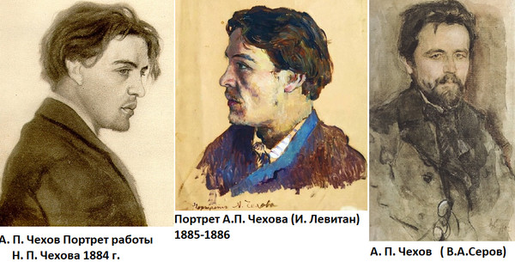

Посмотрите на портреты разных художников, которые изобразили известного вам писателя. Узнаете ли вы его?
(предполагаемые ответы учащихся)
В человеке должно быть всё прекрасно: и лицо, и одежда, и душа, и мысли…
- Как вы понимаете это высказывание? Кому принадлежат эти слова?
Наш урок посвящается замечательному писателю и Человеку Антону Павловичу Чехову.
- На какие вопросы мы должны обратить внимание сегодня? Какие цели поставим перед собой?
Мы пролистаем с вами страницы «книги жизни» известного вам писателя, обогатим нашу память его произведениями и поговорим о его творческой деятельности.
Вспомните, какие рассказы писателя мы проходили в прошлом году?
(«Смерть чиновника», «Хамелеон»)
Какова основная мысль этих рассказов?
(Показать жизнь людей, их поступки)

II. ВЫЗОВ (раздаточный материал учащимся)
При знакомстве с биографией А. П. Чехова в 10 классе предлагаются вопросы, чтобы в процессе урока можно было найти на них ответы.
1: Назовите произведения по ассоциациям (см. Приложение 1)
(Слева сверху вниз: «Хамелеон», «Пересолил», «Лошадиная фамилия». Справа сверху вниз: «Каштанка», «Злоумышленник», «Хирургия»)
2: Назовите друга - художника А.П. Чехова, автора данного портрета? (см. Приложение 2)
(И. Левитан)
3: О ком идёт речь? Заполните пропуски: «Талант в нас со стороны …, а душа со стороны …». (С) А. П. Чехов.
(Отца, матери)
4: Какую фразу Чехов говорил о своем детстве?
(«В детстве у меня не было детства» (С) А. П. Чехов)
5: Из какого произведения данный фрагмент? (см. Приложение 3)
(«Смерть чиновника»)
6: К какому произведению данная иллюстрация? (см. Приложение 4)
(«Ванька»)
7: Чья фотография постоянно стояла на письменном столе А. П. Чехова?
(Д. В. Григоровича, русского писателя) (см. Приложение 5)

Сделать приём чтения индивидуальным помогает приём «Инсерт»
Работа с таблицей «V - уже знал, + новая информация, - думал иначе, – есть вопросы.»
Учитель: - Перед вами таблица. Запишите все, что вы знаете о А.П. Чехове в 1 столбик, а во 2 столбик запишем то, что вы хотели бы узнать о писателе. (Коллективно заполняются 1 и 2 столбики таблицы). Затем учащиеся получают текст и делают маркировку на полях и переносят полученную информацию в маркировочную таблицу.
V– что мы знаем | + (новая информация) | – (думал иначе) | ? – есть вопросы
(После заполнения таблицы - работа в парах, обмен информацией)
Учитель: - Зачитайте, что у вас получилось. Сравнивание с таблицей учителя. Примерное содержание таблицы – что могут назвать дети.
V– что мы знаем | + (новая информация) | – (думал иначе) | ? – есть вопросы
В литературе Чехов стал учеником и последователем Салтыкова-Щедрина. С Щедриным писателя сближает тема обличения в человеке рабской угодливости, хамелеонства, чинопочитания и такие приемы творчества, как говорящие фамилии, контрастное сопоставление образов и событий.  Герои рассказа «Хамелеон»: Очумелов, Хрюкин, Елдырин. Да и название рассказа требует особого осмысления. Кого в нем можно назвать хамелеоном? | Жизненный путь Чехова – яркий пример для подражания:  - сотни произведений, посвященных своему народу;  - героическая поездка на остров каторжников – Сахалин;  - бескорыстная врачебная деятельность;  - организация сбора средств для голодающих в России, открытие столовых;  - неустанная врачебная помощь населению во время эпидемии холеры;  - строительство на личные средства школ для крестьянских детей;  - строительство городской библиотеки в Таганроге.

Физкультминутка: гимнастика для глаз.
Каждое упражнение выполнять 6 – 8 раз.
- Движение глаз по горизонтальной линии вправо-влево.
- Движение глаз по вертикальной линии вверх-вниз.
- Круговые движения открытыми глазами по часовой и против часовой стрелки.
- Сведение глаз к переносице, затем смотреть в даль.
- Сведение глаз к кончику носа, затем смотреть в даль.
- Сведение глаз ко лбу, затем смотреть в даль.
- Упражнение на аккомодацию.
- Положить ладони на закрытые глаза, сделать резкий глубокий вдох через нос, затем выполняем медленный выдох через рот, через 20–30 секунд убираем ладони и открываем глаза.

Учащиеся пишут синквейн, характеризуя А.П. Чехова.

Пример 1
А. П. Чехов.
Рассудительный, умный.
Рассказывает, учит, передает.
Человек с необычными взглядами.
Драматург.
Пример 2
А. П. Чехов.
Весёлый, известный.
Учится, лечит, практикует.
Известный сатирик и хороший врач.
Правдоискатель.

Возвращаемся к вопросам, которые были заданы в начале урока

Подведение итогов, комментирование оценок.

9. Рефлексия: сегодня на уроке познакомились … Узнали … Учились … Наблюдали… Сделали выводы…
(Перед вами сосуд. Он пустой. Если у вас после нашей встречи остался огонёк в душе, положите сердечко в эту вазу. Если наша встреча не затронула, то ничего туда не кладите)

10. Домашнее задание:
1. Составить хронологическую таблицу на основе материала урока.
2.Составить связный рассказ по биографии писателя.
3.Читать «Человек в футляре», «О любви», «Крыжовник».
4. Сообщение «Какие приемы использует Чехов в своих произведениях».

Текст для работы.
Антон Чехов родился в большой семье в Таганроге. Его отец, Павел Егорович, сначала гонял продавать быков из Воронежской губернии в Москву, а в 1858 году стал купцом третьей гильдии. В браке с Евгенией Морозовой у них родилось шестеро детей, сам Антон был третьим.
Обстановка в доме Чеховых была строгой: детям не позволяли бездельничать. Ежедневно в пять часов утра братья пели в церковном хоре, а после школы помогали отцу в бакалейной лавке. Все дети должны были изучать ремесло: Антон, например, познавал профессию портного. Мать же учила детей быть отзывчивыми, уважать и поддерживать слабых, любить природу и окружающих.
Учиться будущий писатель начал в 1868 году в таганрогской гимназии. Там он взял литературный псевдоним Чехонте по прозвищу, которое дал ему один из учителей. В 13 лет Чехов впервые побывал в театре, где шла оперетта французского композитора Жака Оффенбаха «Прекрасная Елена». Именно тогда Чехов полюбил сцену и литературу. В 1879 году Чехов окончил гимназию и уехал из Таганрога в Москву. Там он начал заботиться о семье, обеспечивал близких на скромный доход от литературных публикаций. Дебют Чехова в печати состоялся в декабре того же года: в журнале «Стрекоза» были опубликованы рассказ «Письмо к ученому соседу» и юмореска «Что чаще всего встречается в романах, повестях и т. п.».
В этом же году Чехов поступил на медицинский факультет Московского университета имени И.М. Сеченова. Студент-медик жил у брата Ивана в подмосковном Воскресенске (сегодня город Истра). Там же в 1881 году он познакомился с заведующим Воскресенской земской больницей, доктором Павлом Архангельским. Еще во время учебы Чехов принимал больных, здесь же прошел практику, а после окончания университета остался работать уездным врачом. Летом 1884 года он перешел на должность заведующего звенигородской больницей. К 1885 году Чехов был уже популярным автором малых рассказов. Но в его литературный путь вмешался писатель Дмитрий Григорович, который раскритиковал молодого человека за растрату своего таланта. С таким мнением были согласны многие ведущие автор В 1890 году Антон Чехов отправился на остров Сахалин, чтобы исследовать быт русских тюрем. Местная администрация запрещала общаться с политзаключенными, но писатель это правило нарушал. Ему удалось провести перепись населения острова, заполнив десять тысяч карточек на его жителей. Через пять лет вышла художественно-публицистическая книга путевых записок о ссыльной колонии и каторге — «Остров Сахалин».
Дружба Чехова и художника - пейзажиста Левитана представляет собой крайне интересное явление российской культуры. Они были одногодками (родились в 1860 году) из одного социального класса (творческая интеллигенция) и ушли из жизни с разницей всего в 4 года. Жизнь и творчество обоих связана преимущественно с Москвой и Подмосковьем и с Центральной Россией, югом России и Крымом.
В последние годы жизни у Чехова обострился туберкулез, поэтому врачи настояли на переезде литератора на Юг. Сначала он жил в Ницце, потом в Париже, а в сентябре 1898 года обосновался в Ялте. Там он построил дачу, работал в местном Попечительстве о приезжих больных.
В этом же году писатель познакомился со своей будущей женой — актрисой Ольгой Книппер. Впервые он увидел ее на репетиции в Московском Художественном театре. В 1901 году они поженились. Актриса была примой труппы МХТ, поэтому не могла надолго уезжать из Москвы. Там же были и все знакомые Чехова, друзья и издатели, а он оставался в Ялте. Теплые и трепетные отношения с женой Чехов сохранял по переписке — они отправили друг другу более 800 писем и телеграмм.

Приложение 1

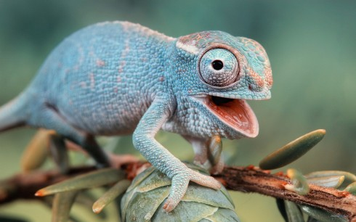 | 
 | 
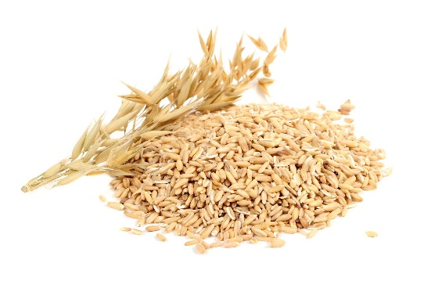 | 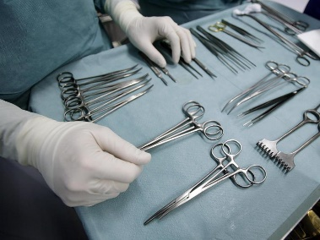

Приложение 2
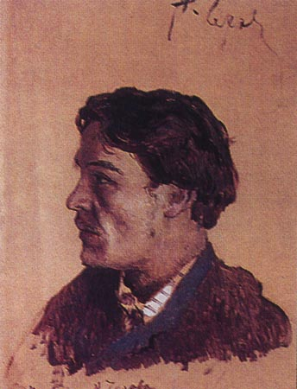

Приложение 3
«В один прекрасный вечер не менее прекрасный экзекутор, Иван Дмитрич Червяков, сидел во втором ряду кресел и глядел в бинокль на «Корневильские колокола». Он глядел и чувствовал себя наверху блаженства. Но вдруг… В рассказах часто встречается это «но вдруг». Авторы правы: жизнь так полна внезапностей! Но вдруг лицо его поморщилось, глаза подкатились, дыхание остановилось… он отвел от глаз бинокль, нагнулся и… апчхи!!! Чихнул, как видите. Чихать никому и нигде не возбраняется. Чихают и мужики, и полицеймейстеры, и иногда даже и тайные советники. Все чихают. Червяков нисколько не сконфузился, утерся платочком и, как вежливый человек, поглядел вокруг себя: не обеспокоил ли он кого-нибудь своим чиханьем? Но тут уж пришлось сконфузиться. Он увидел, что старичок, сидевший впереди него, в первом ряду кресел, старательно вытирал свою лысину и шею перчаткой и бормотал что-то. В старичке Червяков узнал статского генерала Бризжалова, служащего по ведомству путей сообщения…»
Приложение 4
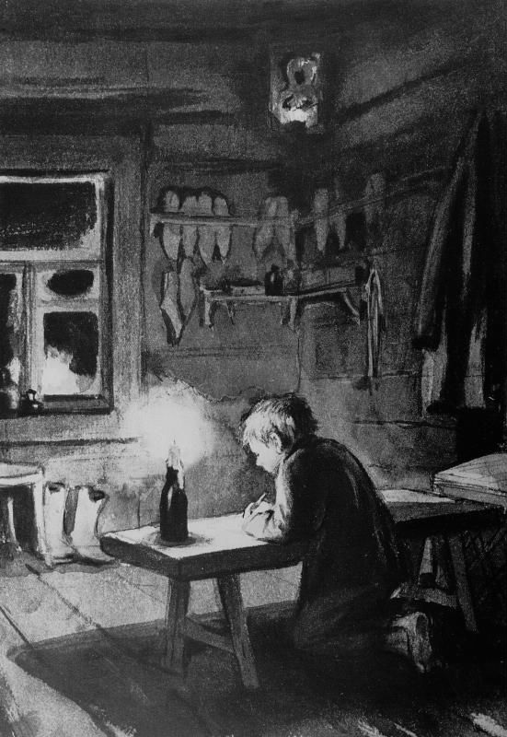
Приложение 5


